«Работа по поддержанию интереса к занятиям физической культуры и различными видами спорта».
Дошкольный возраст - наиболее важный период для формирования двигательной активности. Дети стремятся удовлетворить свою биологическую потребность в движениях, а в старшем дошкольном возрасте обладают богатым творческим воображением. Для детей старшего дошкольного возраста характерна высокая потребность в двигательной активности. Двигательная активность в этом возрасте становится все более целенаправленной, в значительной мере зависимой от эмоционального состояния детей и от мотивов, которыми они руководствуются в своей деятельности. Самостоятельность, уверенность в себе, чувство удовлетворения являются хорошими стимулами для целенаправленной двигательной активности старших дошкольников. В этом возрасте детям доступно овладение сложными видами движений и способами их выполнения, а также совершенствование некоторых элементов техники выполнения. Они способны достичь сравнительно высоких результатов в выполнении движений, совершая их в различном темпе, с разной амплитудой, проявляя силовые качества и выносливость. На основе совершенствования всех видов движений и развития физических навыков происходит качественное преобразование моторной сферы. На шестом году жизни детям доступно произвольное регулирование двигательной активности, для них все большее значение приобретает стремление достичь положительного результата, появляется осознанное отношение к выбору способов и качеству выполнения движений. Дети 5–7 лет способны получать удовлетворение в результате успешного достижения цели и преодоления трудностей. Все это содействует активизации двигательной деятельности детей, проявлению инициативы, волевых качеств, способствует развитию интереса к занятиям по физической культуре. Потребность детей старшего дошкольного возраста в двигательной активности достаточно высока, но не всегда она реализуется на должном уровне. Все больше ограничивается самостоятельная двигательная активность детей, как в семье, так и в детском саду — увеличивается продолжительность образовательных занятий с преобладанием статических поз, дети все больше времени проводят за компьютерными играми, конструированием, просмотром телепередач и т.д

По утрам у нас проводится утренняя гимнастика.

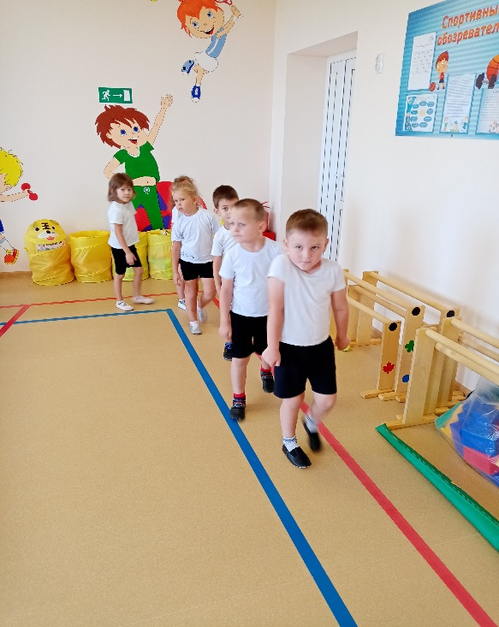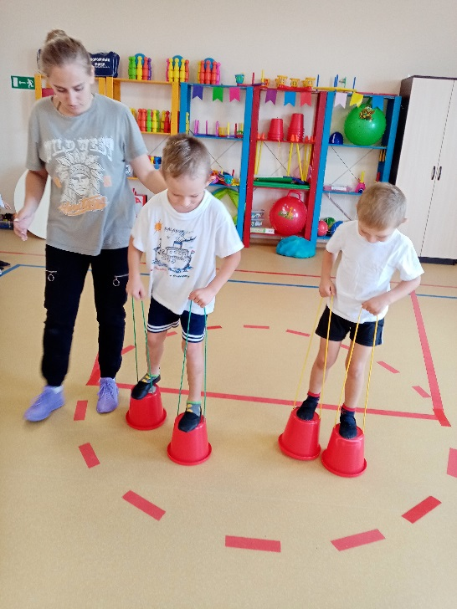
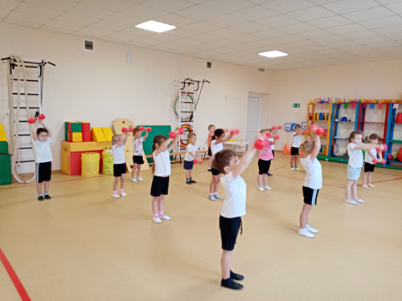
Во время физкультурных занятий дети знакомятся с комплексом упражнений целью которого является профилактика простудных заболеваний, плоскостопия и нарушений осанки. Педагогом по физкультуре на занятиях активно используется музыкальное сопровождение, игровые и проблемные методы обучения. Широкий спектр физкультурного оборудования способствует развитию интереса к занятиям, укреплению своего здоровья.
Для развития физических качеств, формирования двигательных умений и навыков, воспитанию потребности в самостоятельных занятиях физическими упражнениями в нашей группе оборудован небольшой уголок двигательной активности.
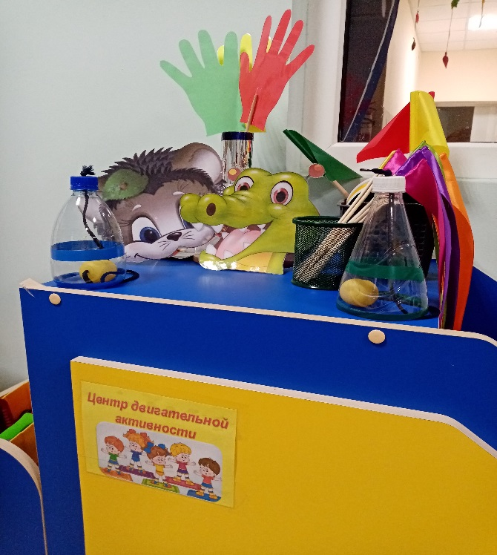
В нем есть физкультурное оборудование для самостоятельной двигательной деятельности детей (лыжи из пластиковых бутылок, атрибуты для подвижных игр (руль, маски), султанчики, ленточки и др., оборудования для индивидуальной профилактической работы с детьми. Дети любят подвижные и малоподвижные игры с использованием театрализованных масок. Ходить на «лыжах», играть в игру «Цветные автомобили», «Красный, желтый зеленый» и другие.
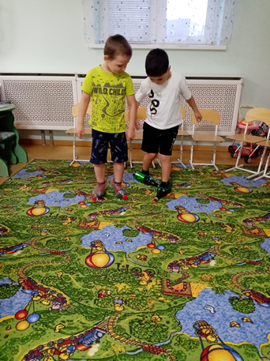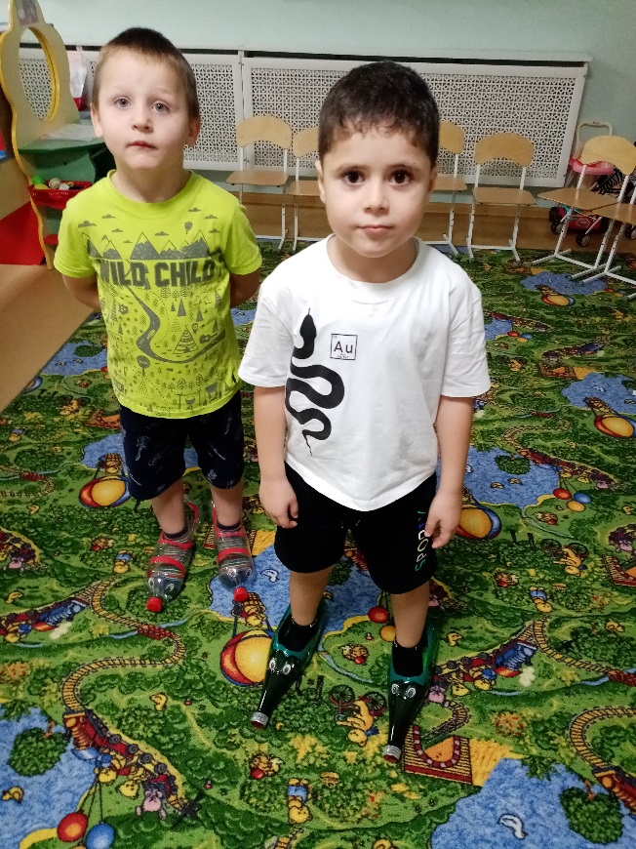
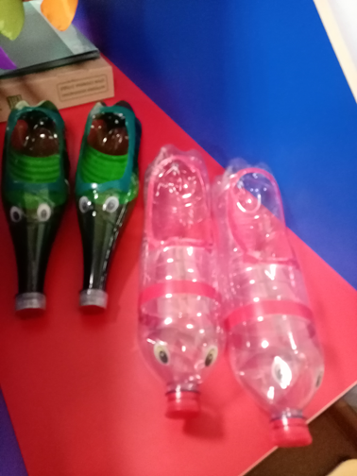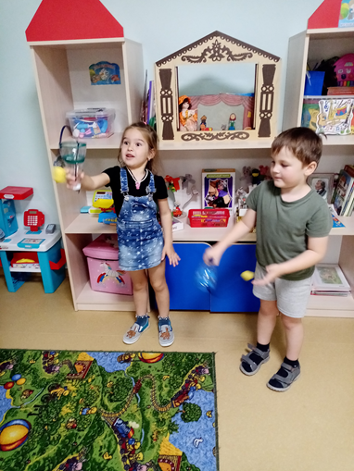
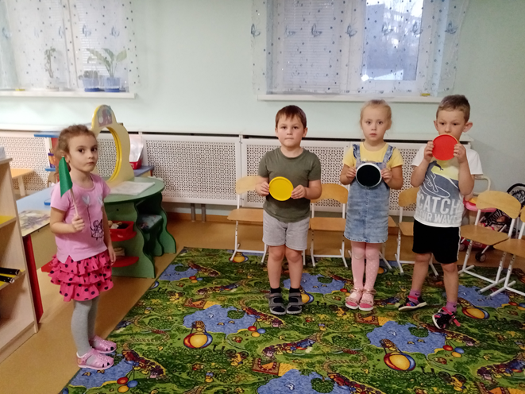

Важно, чтобы воспитатель знал свою роль в каждом виде деятельности. Мы помогаем детям лучше усвоить программное содержание. Воспитатель выполняет всё с самого начала занятия: с входом в зал, построения детей в шеренгу и до его окончания: выход из зала спокойным шагом.
В нашей старшей группе мы, воспитатели, помогаем физ. инструктору в перестроении детей, раздаче и сборе спортивного инвентаря. Во время выполнений общеразвивающих упражнений и в основных видах движений следим за исходным положением и качеством движений, делаем по необходимости замечания детям или поощряем тех, которые верно справились с заданием, применяя самые разнообразные приёмы.
Во время подвижных игр следим за детьми, чтобы они правильно передавали игровой образ, не нарушали установленные правила.
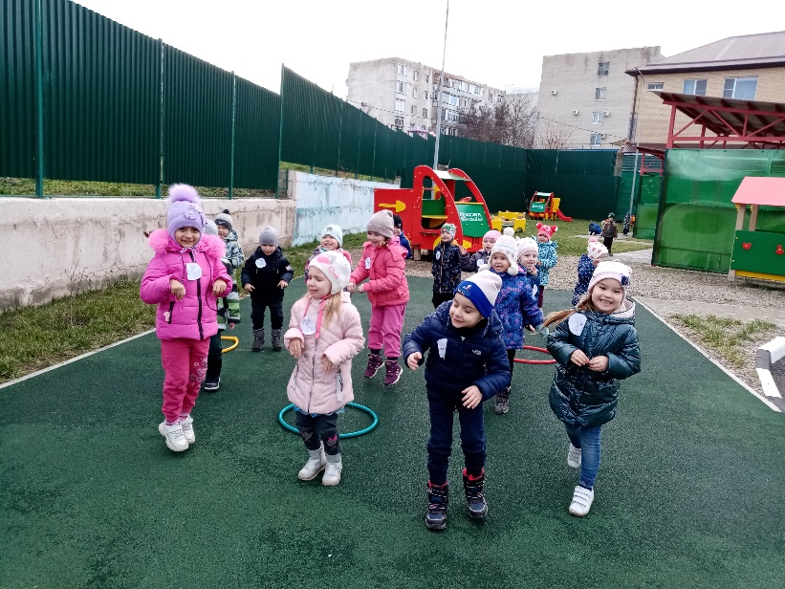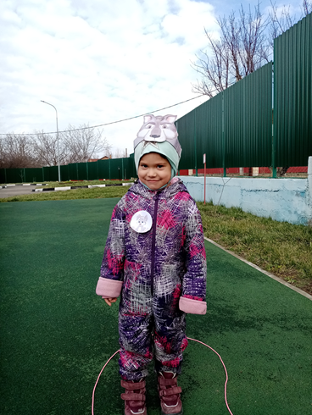

Умения, знания и навыки, полученные детьми на физкультурных занятиях и в свободной деятельности, мы применяем в повседневной жизни детей.

